Kiel-tur med Color Line 24.-26. oktober

**INVITASJON**

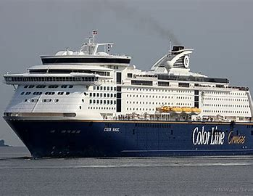

På medlemsmøte torsdag 25. august ble det avklart at vi prøver å få til en tur til Kiel med Color Magic 24-26/10

**Bindende påmelding innen 6. Oktober**

**Til:** [**kongsberg@mentalhelse.no**](mailto:kongsberg@mentalhelse.no) **eller SMS til: 48152463**

**( dere som har meldt dere på kan se bort fra dette)**

**Egenandel: 500,- pr pers.** i 3 stj. Dobbeltlugar

Gi beskjed om det er noen du vil dele lugar med.

**Innbetaling til konto nr: 22911473260 eller Vipps: 104205 merk med egenandel Kiel tur innen 10. oktober.**

Tillegg enkeltlugar kr. 300,-

Tillegg utvendig 3 stj. Lugar kr. 540,- pr person

Tillegg for lugar med Promenadeutsikt kr. 230,- pr person

Tillegg for 4 stj lugar kr. 1600,- pr person.

 Dette betales av hver enkelt, sammen med egenandele

PROGRAM

**Dag 1:**

OPPMØTE: Kontrollplassen i Haspa kl. 10.15

Avreise fra Kongsberg kl. 1030

1230-1315 Innsjekk og ombordstigning Color Line

1700 Middag, Grand Buffet

**Dag 2:**

Frokost i Grand Buffet før ankomst til Kiel

1000 – 1400 Landligge i Kiel

1700 Middag, Grand Buffet

**Dag 3:**

Frokost før ankomst Oslo

1000 Ankomst Oslo

Retur til Kongsberg ca kl. 1200

Det blir spektakulære show, shopping og hyggelig selskap ombord. I tillegg er det mulig å ta seg en tur på spa, badeland eller kanskje kjøre noen runder i simulert berg og dalbane.